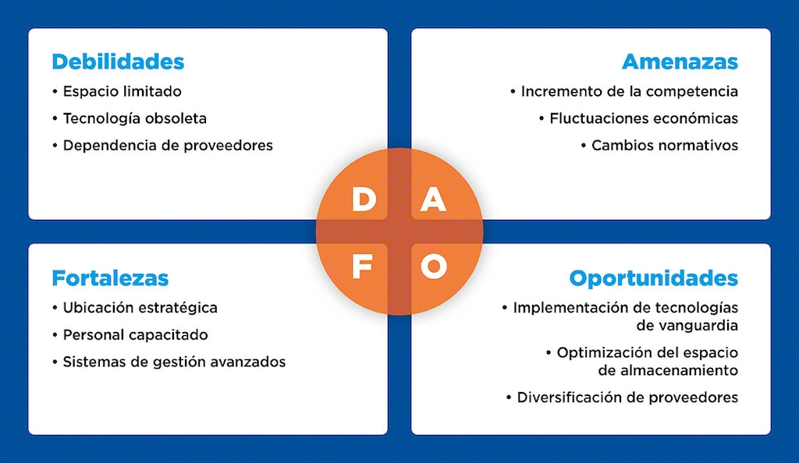
Debilidades
Amenazas
Fortalezas
Oportunidades
DAFO

